忠泰美術館舉辦「解嚴世代」臺灣建築系列演講 為2024年建築展暖身

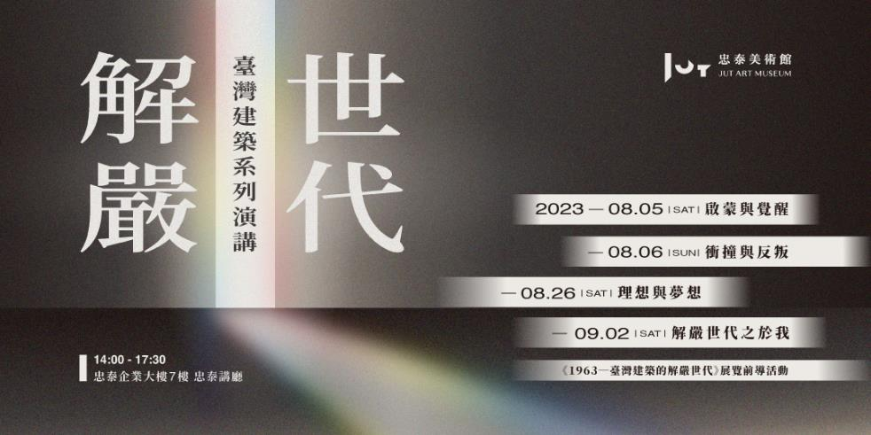

忠泰美術館長期關注城市議題並舉辦多檔建築主題展，將於8月起舉辦「解嚴世代」臺灣建築系列演講。講座內容聚焦討論1962-1964年前後出生的建築人，其學習養成於封閉的戒嚴時期，又在步入職場時面臨思想制度解放，藉由剖析這群「解嚴世代」的群體成長經歷，梳理臺灣建築發展的脈絡，也為忠泰美術館2024年的年度建築展《1963─臺灣建築的解嚴世代（暫）》揭開序幕。講座活動於8/5、8/6、8/26、9/2在忠泰講廳進行，即日起開放免費報名，更多活動資訊，詳見美術館官網。

忠泰美術館集結「解嚴世代」建築人 共同測繪世代群像
忠泰美術館作為臺灣首座聚焦「未來」與「城市」議題的美術館，從開館至今推出《SOS拯救混凝土之獸！粗獷主義建築展》、《聚變：AA倫敦建築聯盟的前銳時代》、《挑戰—安藤忠雄展》等從大時代下的建築思潮主題展到建築師個展，持續為社會提出多元思辨方向與生產知識內容，期許成為城市文化發展的新形態平台、觸媒與智庫。

「解嚴世代」臺灣建築系列演講，作為忠泰美術館即將於2024年推出的建築年度大展《1963─臺灣建築的解嚴世代（暫）》前導活動，延續展覽研究脈絡，將「解嚴世代」定義為於1962-1964年前後出生的「建築行動者／建築人」。這群現今已在產、官、學界成為中流砥柱的世代，其建築養成期間正值戒嚴時期，並於1987年解嚴後踏入社會、步入職場，經歷過封閉與解放的解嚴世代，對於自我認同的摸索與對於自由的渴望，如何成為其「行動」的推力？
忠泰美術館欲透過明年度重點建築展《1963─臺灣建築的解嚴世代（暫）》，剖析解嚴世代的成長歷程，爬梳該世代如何伴隨著臺灣建築發展至今。展覽籌備階段，美術館邀請到龔書章擔任展覽研究團隊召集人，與王增榮、吳光庭、郭文亮、褚瑞基、王俊雄及林芳慧組成展覽研究團隊。此次展覽前導活動—「解嚴世代」臺灣建築系列演講，規劃四大主題「啟蒙與覺醒」、「衝撞與反叛」、「理想與夢想」及「解嚴世代之於我」分別象徵解嚴世代不同人生階段的狀態，同時從教育體制、社會經濟、建築文化等面向切入思考，集結各領域專家學者與展覽團隊齊聚一堂，透過公開演講與討論，邀社會大眾共同參與時代群像的描繪，探索出更多獨屬於臺灣建築脈絡的解讀面向。

《1963─臺灣建築的解嚴世代（暫）》展覽前導活動—「解嚴世代」臺灣建築系列演講
活動官網：https://neti.cc/4WWV75b
活動地點：忠泰講廳（臺北市大安區市民大道三段178號7F）

8/5（六） 系列演講一：啟蒙與覺醒
七零年代的台灣戒嚴社會，平靜的表面下隱藏著躁動不安，此時正值青春求學時期的解嚴世代，在緊繃與壓抑中學習，累積出反動的推力，同步也正探索著建築與社會的關係。建築專業養成隨著教學體制發展，不僅是教授工程技術服務，更轉為重視文化創作，不論是體制內還是體制外的教育養分，都紛紛成為解嚴世代的啟蒙與覺醒。

- 時間：2023年8月5日（六）14：00～17：30
- 主持：龔書章（展覽研究團隊召集人／陽明交通大學建築研究所教授）
- 演講：
  - 郭文亮（展覽研究團隊／建築學者）
  - 褚瑞基（展覽研究團隊／銘傳大學建築系專任副教授）
- 與談：
  - 林曼麗（臺北教育大學藝術與造形設計學系名譽教授）
  - 曾成德（陽明交通大學終身講座教授）

8/6（日） 系列演講二：衝撞與反叛
1987年7月15日結束長達38年的戒嚴，「解嚴」正式從制度面引領臺灣至更多元奔放的社會，社會、經濟、文化等方面的逐步解放，也形成各式各樣的衝撞與反叛。八零年代的後現代臺灣建築，在各地發展出哪些在地獨有的建築形式？東方建築/中國建築的討論何時開始轉變為臺灣建築？此時的臺灣建築又解了什麼嚴，進而演進成現在的樣貌？

- 時間：2023年8月6日（日）14：00～17：30
- 主持：龔書章（展覽研究團隊召集人／陽明交通大學建築研究所教授）
- 演講：
  - 王增榮（展覽研究團隊／比格達工作室主持人）
  - 詹偉雄（文化評論人）
- 與談：
  - 李玉玲（高雄市立美術館前館長）
  - 黃聲遠（田中央工作群 建築師）

8/26（六） 系列演講三：理想與夢想
1999年的九二一大地震，為臺灣社會帶來沉重與傷痛，這股餘波盪漾卻也提供解嚴世代再次翻轉的機會。正值壯年時期的解嚴世代，懷抱理想與夢想征戰國際競圖場，試圖透過建築展現自我，在構築理想的光明途中，也隱含著其未竟之志的失落。這個快速變化的年代裡，建築媒體亦試圖走出專業評論或學術發表的框架，開始與大眾對話，逐步建構臺灣建築的言說。

- 時間：2023年8月26日（六）
- 主持：龔書章（展覽研究團隊召集人／陽明交通大學建築研究所教授）
- 演講：
  - 吳光庭（展覽研究團隊／清華大學通識教育中心教授）
  - 王俊雄（展覽研究團隊／實踐大學建築設計學系系主任）
- 與談：
  - 王俊傑（臺北市立美術館館長）
  - 殷寶寧（臺灣藝術大學藝術管理與文化政策研究所所長）

9/2（六） 系列演講四：解嚴世代之於我
「解嚴世代」在建築文化領域中逐步發揮影響力，回顧其人生經歷，伴隨著臺灣政治經濟環境的巨大改變，多元自由的環境讓這群解嚴世代更不吝於經驗傳承。後進的新銳建築世代如何看待這群「建築行動者」？臺灣建築發展的下一步可以怎麼走？期許藉由省視「解嚴世代」的視角，讓臺灣建築發展脈絡更加清晰。

- 時間：2023年9月2日（六）14：00～17：30
- 主持：龔書章（展覽研究團隊召集人／陽明交通大學建築研究所教授）
- 演講：
  - 林芳慧（展覽研究團隊／AECOM 全球建築與人居環境營運總監）
  - 吳耀庭（實踐大學建築設計學系專任講師）
- 與談：
  - 許麗玉（澤木設計有限公司負責人）
  - 林家如（OMA臺灣總監）

